Laboratório de Física – Cursos de Ciências Exatas e Engenharia
Folha de Resultados
Classificação
Data de Realização: 20 /05 /2025
Grupo: 2
Turma: PL5
LEI
Nº: 90242 Nº: 90247 Nº: 90147
Bernardo Filipe Cardeira Cozac
Diogo Alexandre Botas Carvalho
Diogo Coelho De Freitas
Nome: Nome: Nome: Curso:

Ondas estacionárias numa corda
- Objetivo da Experiência

Neste trabalho, estudámos como se formam ondas estacionárias numa corda esticada e como a frequência dessas vibrações depende de fatores como o modo de vibração, o comprimento da corda, a tensão e a densidade do material. O principal objetivo foi verificar se os resultados experimentais confirmam a fórmula teórica que descreve esse fenómeno.

- Dados Experimentais

Incerteza da fita métrica: 0,5 (mm) Incerteza do gerador: 0,1 (Hz)

  - – Frequência em função do modo

Parâmetros fixos: L = 1,200 m, m = 300 g e µ = 1,393$×{10}^{-3} {Kg}/m$

n | f (Hz)
1 | 19,0
2 | 38,0
3 | 58,0
4 | 77,4
5 | 97,0
6 | 116,8
7 | 137,8

  - – Frequência em função da tensão

Parâmetros fixos: L = 1,200 m e µ = 1,393$×{10}^{-3} {Kg}/m$

m(g) | f (Hz) | T(N) | √T ( √N )
100 | 11,3 | 1,029 | 1,01
150 | 13,6 | 1,519 | 1,23
200 | 15,6 | 2,009 | 1,42
250 | 17,4 | 2,499 | 1,58
300 | 19,0 | 2,989 | 1,73

  - – Frequência em função do comprimento

Parâmetros fixos: m = 300 g e µ = 1,393$×{10}^{-3} {Kg}/m$

L (m) | f (Hz) | 1/L (1/m)
1,2 | 19 | 0,83
1,0 | 23,3 | 1,00
0,8 | 31,5 | 1,25
0,6 | 38,8 | 1,66
0,4 | 64,1 | 2,50

  - – Frequência em função da tensão

Parâmetros fixos: L = 1,200 m e m = 300 g

µ (kg/m) | f (Hz) | √(1/ μ) ( √m / Kg )
$$3,853×{10}^{-3}$$ | 14,5 | 16,11
$$1,393×{10}^{-3}$$ | 19,0 | 26,79
$$9,443×{10}^{-4}$$ | 27,7 | 32,54
$$2,933×{10}^{-4}$$ | 41,0 | 58,39

- Cálculos

(Para calcular o declive experimental, escolhemos dois pontos no gráfico aleatoriamente e calculamos a = $\frac{y_{2}-y_{1}}{x_{2}-x_{1}}$)

Cálculos de f em função de n
$$f_{n}=\frac{1}{2L}\sqrt{\frac{T}{μ}}×n a_{n}^{t}=\frac{1}{2×1,2}×\sqrt{\frac{\left(0,305×9,8\right)}{1,393×{10}^{-3}}}=19,32 a_{n}^{e}=\frac{116,8-38}{6-2}=19,70$$
$$Erro \%=\left|\frac{19,43-19,32}{19,32}\right|×100=0,57\%$$
Cálculos de f em função de T
$$f_{1}=\frac{1}{2L}×\frac{1}{\sqrt{μ}}×\sqrt{T} a_{T}^{t}=\frac{1}{2×1,2}×\frac{1}{\sqrt{1,393×{10}^{-3}}} a_{T}^{e}=\frac{18-12}{1,65-1,1}=10,90$$
$$Erro \%=\left|\frac{10,90-11,16}{11,16}\right|×100=2,33\%$$
Cálculos de f em função de L
$$f_{1}=\frac{1}{2}\sqrt{\frac{T}{μ}}×\frac{1}{L} a_{L}^{t}=\frac{1}{2}×\sqrt{\frac{(0,305×9,8)}{1,393×{10}^{-3}}}=23,16 a_{L}^{e}=\frac{57,5-10}{2,25-0,5}=27,14$$
$$Erro \%=\left|\frac{27,14-23,16}{23,16}\right|×100=17,18\%$$
Cálculos de f em função de µ
$$f_{1}=\frac{1}{2L}\sqrt{T}×\frac{1}{\sqrt{μ}} a_{μ}^{t}=\frac{1}{2×1,2}×\sqrt{(0,305×9,8)}=0,72 a_{μ}^{e}=\frac{32-8}{44-6}=0,63$$
$$Erro \%=\left|\frac{0,632-0,72}{0,72}\right|×100=12,20\%$$

  - Quadro resumo dos resultados
 | a teórico | a experimental | Erro percentual
f em função de n | 19,32 | 19,43 | 0,57%
f em função de T | 11,16 | 10,90 | 2,33%
f em função de L | 23,16 | 27,14 | 17,18%
f em função de µ | 0,72 | 0,63 | 12,20%

4 Gráficos

Anexar no final duas folhas de papel milimétrio com os 4 gráficos

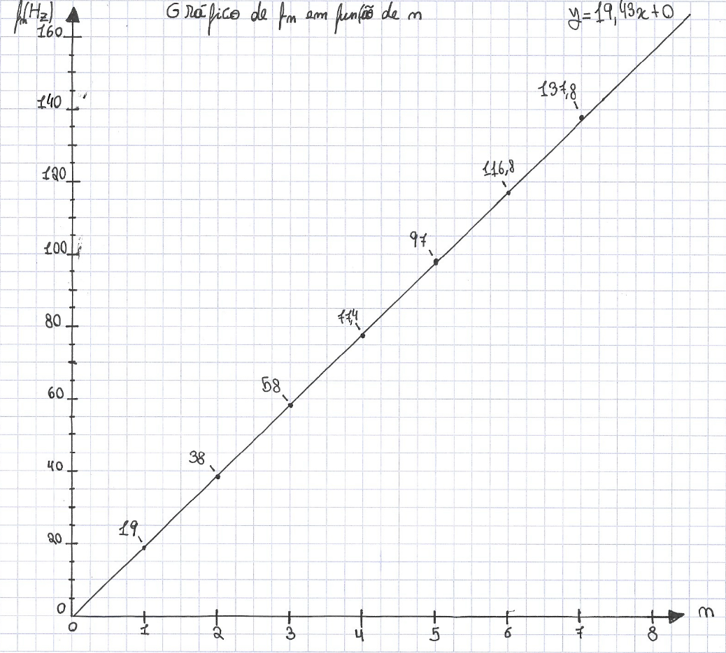
Gráfico de $f_{n}$ em função de n

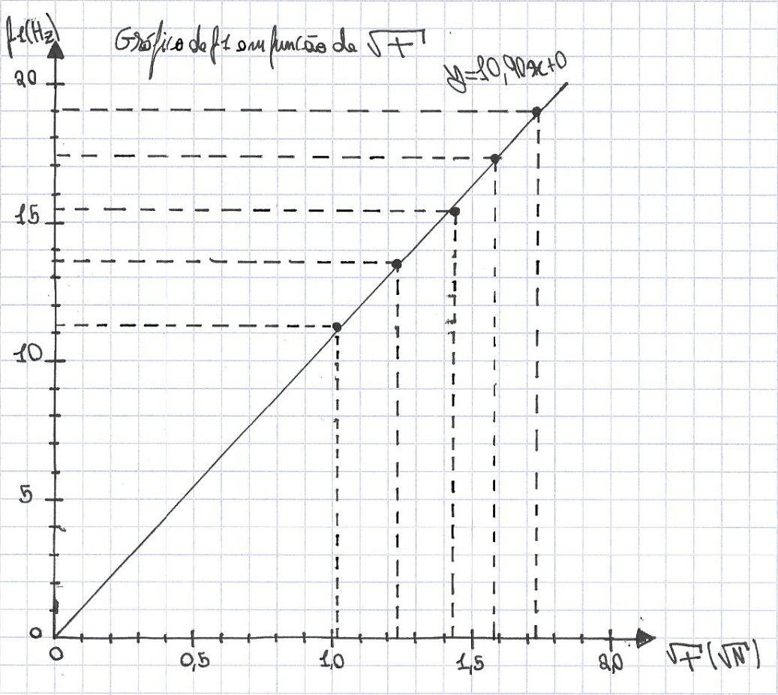
Gráfico de $f_{1}$ em função de $\sqrt{T}$

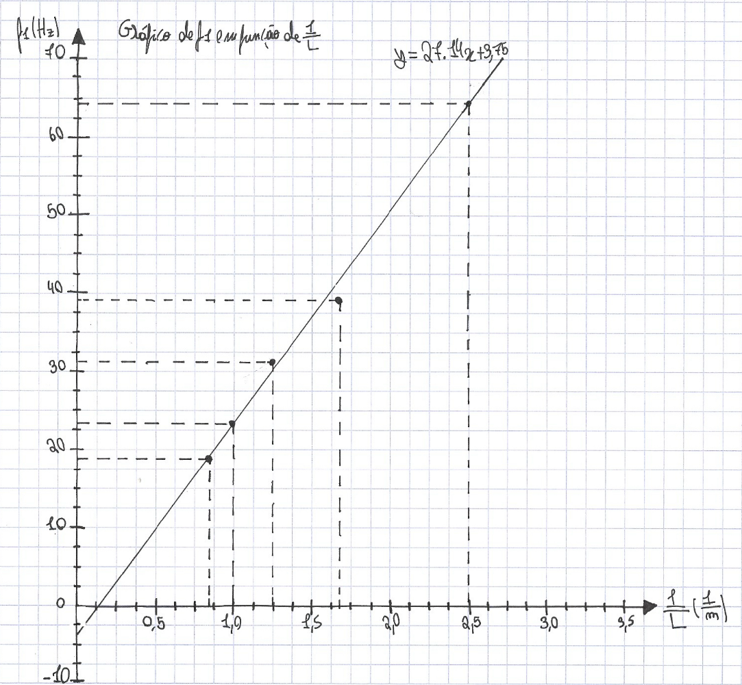
Gráfico de $f_{1}$ em função de $\frac{1}{L}$

Gráfico de $f_{1}$ em função de $\frac{1}{\sqrt{μ}}$
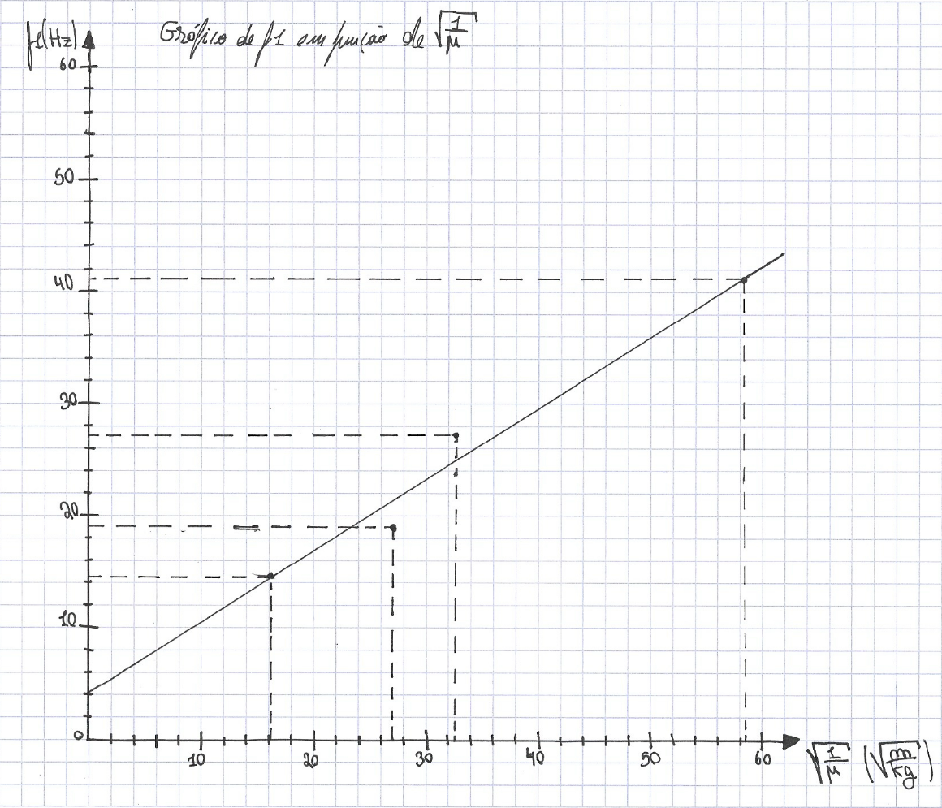
5. Comentários e conclusões

- Frequência em função do modo
O erro foi muito pequeno (0,57%), o que mostra que os dados experimentais seguem quase perfeitamente a relação teórica. A proporcionalidade entre a frequência e o número do modo ficou bem confirmada.

- Frequência em função da tensão
Com um erro de apenas (2,33%), ficou claro que a frequência aumenta com a raiz da tensão, como previsto. Os resultados foram bastante fiáveis e bem alinhados com a teoria.

- Frequência em função do comprimento
Neste caso, o erro foi mais elevado (17,18%), possivelmente devido à dificuldade em ajustar bem o comprimento da corda ou à sensibilidade maior deste parâmetro. Ainda assim, a tendência teórica foi respeitada.

- Frequência em função da tensão
O erro (12,20%) indica que os resultados seguiram a tendência teórica, mas com alguma variação. Diferenças entre as cordas (como rigidez ou tensão real) podem ter influenciado ligeiramente os valores obtidos.

No geral, os resultados experimentais confirmaram bem a teoria das ondas estacionárias. Apesar de alguns desvios maiores em certos casos, a relação entre a frequência e os parâmetros físicos da corda ficou bem demonstrada. A experiência permitiu compreender de forma prática como funcionam as ondas estacionárias e como cada variável influencia a vibração da corda.

